FACULDADE DE TECNOLOGIA SENAC RIO
Curso: Curso Superior de Tecnologia em Análise e Desenvolvimento de Sistemas |  | Semestre letivo:
Unidade Curricular: Tecnologia Web 2 |  | Módulo: 2
Professor: Marcelo Estruc |  | Data:
Competências a serem avaliadas:  Compreender os conceitos do DOM | Indicadores de Competência:  Manipular elementos do DOM
Aluno:Daniel Abreu Dantas |  |  | Conceito:

- Defina o que é o Modelo de Objeto de Documento?

O DOM é uma interface de programação para documentos HTML, XML e SVG, essas são as principais extenssões de arquivo de acesso.
O DOM defne métodos que permitem acesso à árvore, para que eles possam alterar a estrutura, estilo e conteúdo do documento.
O DOM fornece uma representação do documento como um grupo estruturado de nós e objetos, possuindo várias propriedades e métodos. Os nós também podem ter manipuladores de eventos que lhe são inerentes, e uma vez que um evento é acionado, os manipuladores de eventos são executados. Essencialmente, ele conecta páginas web a scripts ou linguagens de programação.

- Quais instruções devemos usar para acrescentar dinamicamente um span dentro de uma div com id=”divnova” e no span deve ter o texto “Novo texto do span”

var divNova = document.getElementById('divNova')

divNova.innerHTML = '<span>Novo texto do span</span>'

- Indique três formas de “pegar” o elemento abaixo?
<div id=”minhaDiv” class=”expor” name=”conteúdo”></div>

var minhaDiv = document.getElementById('minhaDiv')
var expor = document.getElementsByClassName('expor')
var conteudo = document.getElementsByName('conteudo')

- Com base no html abaixo. Escreva um script javascript para pegar a segunda div usando querySelectorAll e colocar dentro da div o texto “Inserido texto” em bold.

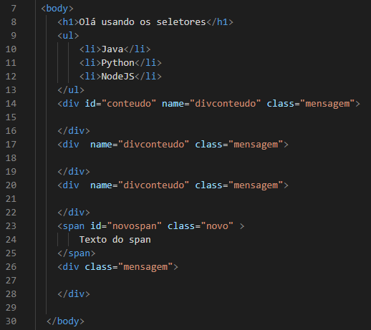

- Com base no HTML abaixo, explique o que ocorre da linha 23 a 28

O script basicamente pegando todos elementos que possuem a classe .estilo, através da query (“.estilo”).

Logo após, é iniciado um laço para iterar o index i, a fim de usar o i para aplicar propriedades de css(como o fundo azul, letra branca e texto maíusculo nas divs que tem a classe estilo.

